第一社會福利基金會辦理臺北市政府社會局南區輔具中心
107年全天候擺位處置專業課程
- 活動緣起與目的：
穩定的姿勢是執行活動的基礎，而肢體障礙者，因肌肉張力影響、肌耐力不足等問題，常難以維持良好的坐姿平衡，長期下來，容易導致骨骼的變形，肌肉萎縮、影響呼吸或消化功能，並限制活動參與的機會。
良好的坐姿擺位能預防或減緩身體變形發生，但只有坐姿擺位是不夠的，一天24小時當中，除了坐姿之外，其餘時間常是躺在床上休息或睡覺，睡姿時若沒有適當擺位，則坐姿擺位的效果則無法延續，相當可惜，因此睡姿擺位也同樣重要，也就是一整天皆需要被良好的擺位。
本課程特別邀請資深坐姿擺位專家包韻宜老師，解說坐姿及睡姿的理念、擺位原則及實務操作，同時，包老師也會在課程中特別深入介紹其親自設計的長頸鹿擺位椅，說明其設計原理及運用技巧。

- 活動日期：
107年07月28 (六)13:30~17:30
※上午13:00開始報到(本課程地點有門禁管理，敬請準時入場)
- 活動地點：
臺北市信義區信義路五段150巷316號7樓(第一家園研習教室)
- 參加對象及人數：
輔具評估人員、OT、PT、 教保老師、家長及相關專業人員優先，約40 人
- 指導單位：臺北市政府社會局
- 主辦單位：
臺北市南區輔具中心、第一社會福利基金會附設第一輔具中心

- 時程表：
時間 |  | 課程名稱 | 講師
7/28 (六) | 13:00-13:30 | 報到
 | 13:30-14:50 | 坐姿理念與擺位原則、案例分享 | 包韻宜
 | 14:50-15:00 | 休息時間
 | 15:00-16:20 | 睡姿理念與擺位原則、案例分享 | 包韻宜
 | 16:20-16:30 | 休息時間
 | 16:30-17:30 | 擺位技術實作、示範 | 包韻宜
 | 17:30 | 賦歸~

- 講師簡介：
包韻宜
學歷：
- 美國紐約大學物理治療 碩士
- 國立台灣大學復健醫學系物理治療組 學士
現職：
- 澤慧坐姿擺位中心 負責人
經歷：
- Director of Seating and Adaptive Equipment Service at the NJIT
- RESNA certified Assistive Technology Professional (ATP)(美國認證輔具評估專業人員)
- PT of New York City Department of Education(NYC school)
- PT of NJ Institute for Disabilities (CPAMC) (美國新澤西州特殊教育學校輔具與坐姿擺位部門)

- 報名方式與注意事項
- 本課程免費，請自備水杯
- 報名期限:即日起至額滿為止(最晚於開課前一週公告名單於第一基金會FB及官網)
- 請上網報名或傳真報名表
- 線上報名表https://goo.gl/forms/7dShfBFsXvmVYfXp2
- 聯絡人:陳正暐治療師
- 電話:02-2720-7364 #12 傳真 02-27239464

- 地圖及交通方式
- 捷運淡水信義線象山站二號出口，往松仁路及莊敬路口方向步行10-15分鐘
- 捷運板南線市府站二號出口，公車轉乘266、32、藍5至吳興國小站下車
- 公車直達266、32、1、藍5、22、33、38 至吳興國小站下車

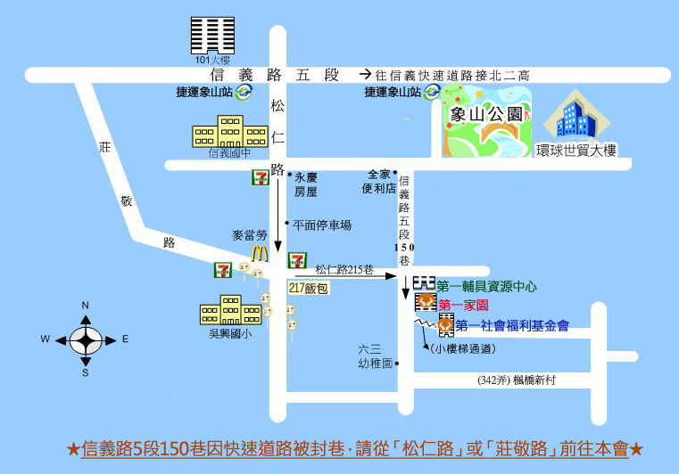

107年全天候擺位處置專業課程報名表

請填寫以下欄位
姓名 |  | 性別 | $□男$□女
服務單位 | 單位名稱: | 專業類別 | $□$輔具評估人員  $□$OT  $□$PT  $□$教保老師  $□$家長  $$□其他$$
聯絡地址
連絡電話
Email

- 請上網報名或傳真報名表
- 線上報名表https://goo.gl/forms/7dShfBFsXvmVYfXp2
- 聯絡人:陳正暐治療師
- 電話:02-2720-7364 #12 傳真 02-27239464

